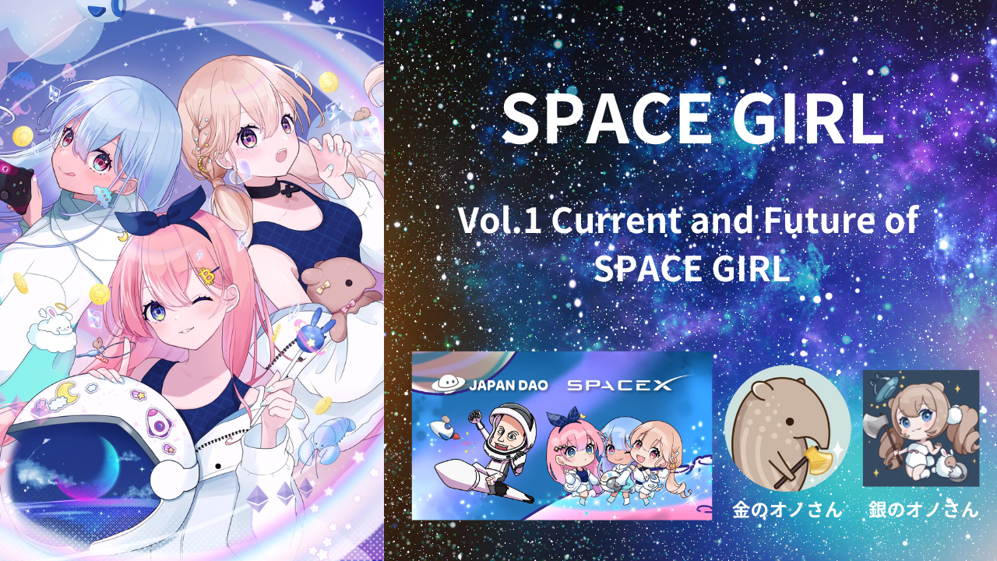

SPACE GIRL جلد اول: حال و آینده SPACE GIRL
وب‌سایت رسمی
https://japannftmuseum.com/spacegirl
X (توییتر)
https://x.com/spacegirllab
OpenSea
https://opensea.io/collection/space-girl-free-mint
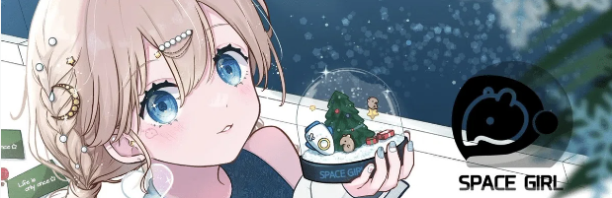
سلام به همه اعضای خانواده JAPAN DAO☆ در این مقاله، می‌خواهیم شما را با **'SPACE GIRL'** آشنا کنیم که قهرمانان آن دختران زیبایی با تم **'فضا'** هستند♪ این پروژه برنامه‌هایی برای گسترش بیشتر از طریق NFTهای مولد، توسعه جهانی شخصیت‌ها، و حتی سفر به فضا دارد!؟ این یک **پروژه بسیار مورد انتظار** است که به توسعه بیشتر در داخل و خارج از کشور برای **'JAPAN DAO'** می‌پردازد که میزبان بسیاری از پروژه‌های محبوب است. امیدواریم بسیاری از مردم با جذابیت 'SPACE GIRL' آشنا شوند. حتماً تا انتها بخوانید!
SPACE GIRL چیست؟
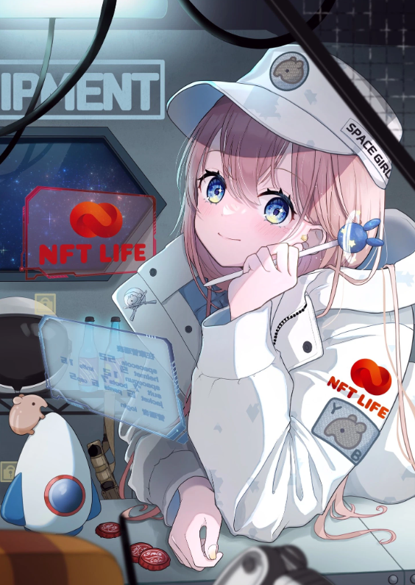
در ابتدا، **'SPACE GIRL'** یک مجموعه هنر دیجیتال با تم دختران فضایی است که توسط هنرمند **کانه نو اونو** ایجاد شده است. از طریق همکاری بین مجموعه اصلی **'SPACE GIRL'** و **'JAPAN DAO'**، آن‌ها به **شخصیت‌های رسمی** اپلیکیشن کیف پول چند منظوره **'NFT LIFE'** تبدیل شدند که پیشرو اپلیکیشن **'Smart Pocket'** است. *برای اطلاعات بیشتر در مورد اپلیکیشن محبوب **'Smart Pocket'**، لطفاً به **لینک زیر** مراجعه کنید.
سه NFT تحت نام 'SPACE GIRL' در همکاری با JAPAN DAO منتشر شده است. این شامل یک 'گذرنامه SPACE GIRL' رایگان برای دارندگان NFTهای JAPAN DAO، 'هدیه روز ولنتاین' رایگان برای دارندگان 'گذرنامه SPACE GIRL' و 'NFT LIFE✖️SPACE GIRL' است که به عنوان هدیه در رویداد NFT LIFE توزیع شد. بسیاری از اعضای خانواده JAPAN DAO توانستند همه این آثار را به صورت رایگان دریافت کنند.
نوابغ خلاق زیبایی، کانه نو اونو و دست راست ضروری او، گین نو اونو، دختران بسیار زیبایی را در یک جهان اسرارآمیز و ناشناخته زنده کرده‌اند.
این ترکیب که مردم آن را بی‌نهایت جذاب می‌یابند، به شدت توجه بینندگان را جلب می‌کند.
NFTهای مولد از JAPAN DAO هنوز اعلام نشده‌اند، اما یک پیش‌نمایش از نسخه مولد منتشر شده است.
زیبایی دختران، تنوع قطعات و عناصر شیک و سرگرم‌کننده آن‌ها را به شدت جذاب می‌کند.
ضمناً، تصویری که برای 'گذرنامه SPACE GIRL' استفاده شده است بر اساس اثری اصلی با عنوان 'نگهبان انبار' است.
طبق توضیحات کانه نو اونو، شخصیت ایروها چان عضو یگان مدیریت ستاد اصلی هنگ ممتاز باکو است. کار اصلی او مدیریت تجهیزات است. او که در فضای دور از زمین کار می‌کند، هر روز وظایف خود را با یک استتار جدید انجام می‌دهد. جمله مورد علاقه او این است: 'برای من آبمیوه بخر.'
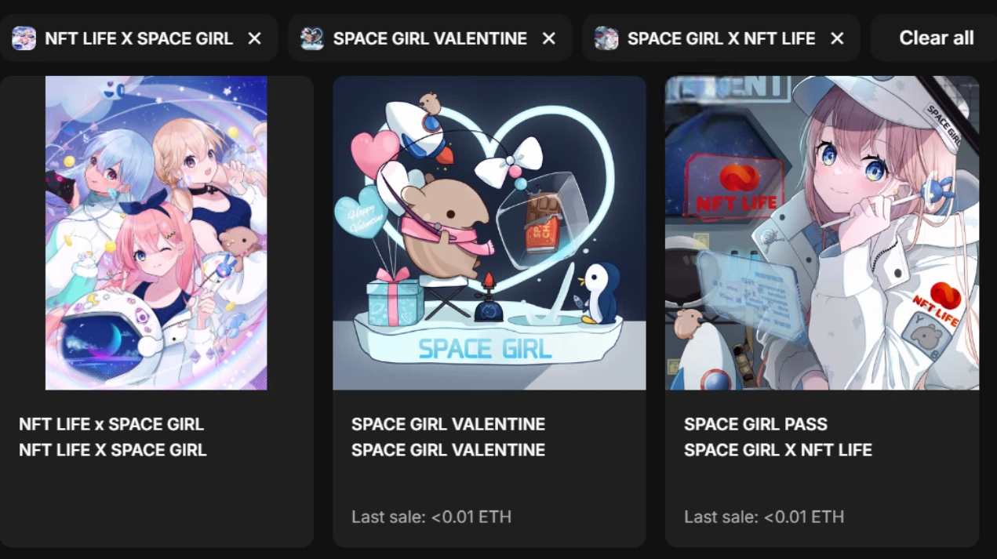
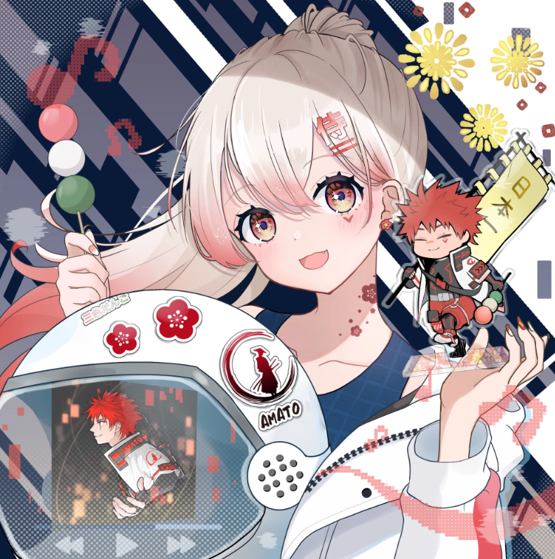
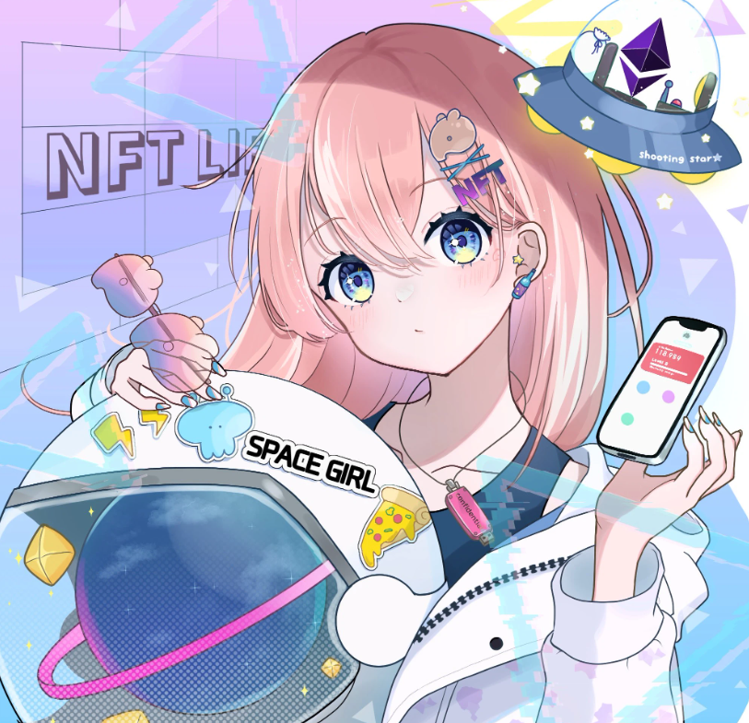
https://note.com/japan_dao/n/n94f2d52b9709
معرفی خالقان SPACE GIRL
خالق اصلی: کانه نو اونو ([@shoot_down_UFO](https://x.com/shoot_down_UFO))
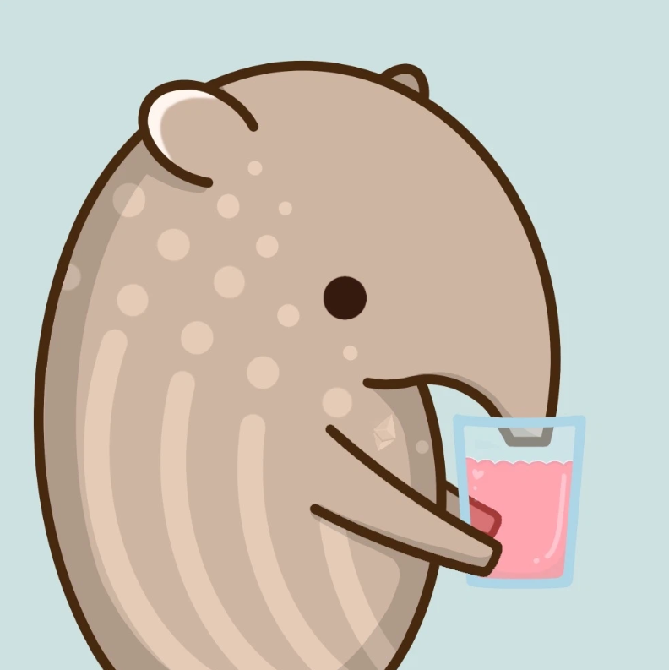
> افکار درباره SPACE GIRL ⚡️ از کودکی عاشق فضا بوده‌ام (/・ω・)/🌌 بشریت در طول تاریخ مجذوب فضا شده است و به ستاره‌ها نگاه کرده و به آینده امیدوار بوده است🔥. فضا، یک قلمرو وسیع و دست‌نیافتنی، همیشه قلب مرا مجذوب کرده است🌟. با الهام از این رمز و راز قدرتمند، می‌خواستم عشق خود به فضا را از طریق هنر با دیگران به اشتراک بگذارم👽👽. من معتقدم روزی خواهد آمد که ما بتوانیم با کاوش در سیارات و جهان با بدن خود، فضای شخصی را تجربه کنیم🛸. بیایید با هم سفری به دنیای ناشناخته در جامعه SPACE GIRL آغاز کنیم👑✨.
به عنوان برنده مسابقات مختلف تصویرگری ملی، کانه نو اونو یک پورتفولیو قابل توجه جمع‌آوری کرده و وارد دنیای NFT شده است، با شروع از یک نمایشگاه در **موزه NFT ژاپن**. در حال حاضر، او به عنوان **خالق رسمی موزه NFT ژاپن** منصوب شده است.
آثاری که او خلق می‌کند دارای کیفیتی بسیار بالا هستند که همه در نگاه اول عاشق آن‌ها می‌شوند. سطح مهارت در نقاشی، همچنین شخصیت‌ها، حالات چهره، حرکات، لوازم جانبی و ترکیب رنگ‌ها، تسلط او را بر مفهوم 'زیبایی' نشان می‌دهد.
علاوه بر این، کانه نو اونو یک هنرمند چندجانبه است که عاشق فضا است، یک معامله‌گر سکه‌های شیطانی، یک استاد بازی، یک جمع‌آور کارت، یک جمع‌آور اشیاء نظامی و یک مالک کمپینگ. عناوین مختلف او برجسته کننده طبیعت چندجانبه او هستند.
دانش گسترده او در ژانرهای مختلف، توانایی صحبت کردن زنده‌اش در نمایشگاه‌ها، و ظاهر بزرگ، روشن، سخاوتمند و قوی‌اش که با آثارش تضاد دارد، او را بسیار جذاب می‌کند.
منتظر فعالیت‌های آینده کانه نو اونو هستم!
لینک رسمی
https://t.co/AUr17J4GlC
TikTok
https://t.co/cMJsL7erHY

المبدع الفرعي ”سيلفر أونو“ (@shoot_down_UFO2)


الشريك الرسمي الذي يضع فيه السيد جولدن أونو ثقته الكاملة. إنه قوة من وراء الكواليس يدعم السيد Golden Ono بمهاراته الفنية العالية.
كما أن أعماله الأصلية بنفسه ذات جودة عالية!
مرة أخرى، يتم إنشاء أفضل الأعمال عندما يكون الذهب والفضة معاً!
آهنگ تم SPACE GIRL: 'Cosmic Velocity'

آهنگ‌ساز تم: Nomakun ([@NomakunGo](https://x.com/NomakunGo))
**آهنگ تم برای SPACE GIRL، 'Cosmic Velocity'** توسط **Nomakun** (نام هنری: SHO-GO)، که یک **خالق رسمی موزه NFT ژاپن** است، تولید و خوانده شده است. علاوه بر تولید و مدیریت مجموعه‌های NFT اصلی خود، او یک خالق چندجانبه است که در توسعه بازی، تولید موسیقی و خوانندگی فعالیت دارد.
**'Cosmic Velocity'** در پلتفرم‌های موسیقی مختلف از جمله Apple Music در دسترس است و توجه و تحسین بالایی را به خود جلب کرده است. صدای آینده‌نگرانه‌ای که با دقت طراحی شده است گوش‌نواز است و ریتم شتاب‌گیر در تمام آهنگ، وسعت فضا و درخشش ستارگان را به یاد می‌آورد. این یک قطعه شگفت‌انگیز است که شما را به **جهان گسترده و مرموز کیهان** می‌برد.
یکی از نکات برجسته این آهنگ، همکاری منحصر به فرد با **Sasuganomen × Men chan ([@sasuganomen](https://x.com/sasuganomen))** است که صدای متمایز آن‌ها یک لهجه خاص و حضور برجسته‌ای به آهنگ می‌بخشد. جمله آخر، 'برای من آبمیوه بخر!!' حتماً شنیده شود.
شما می‌توانید از طریق لینک زیر، **'Cosmic Velocity'** را در Apple Music گوش دهید!
Apple Music
https://music.apple.com/jp/album/cosmic-velocity-single/1693754963
لینک رسمی
https://t.co/FmL5JDBy2U
آخرین اخبار SPACE GIRL
معرفی شخصیت جدید 'Holy'
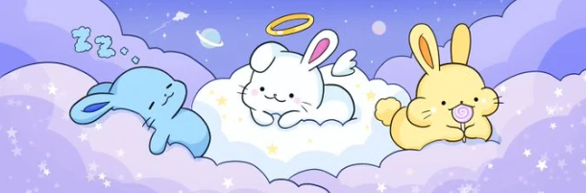
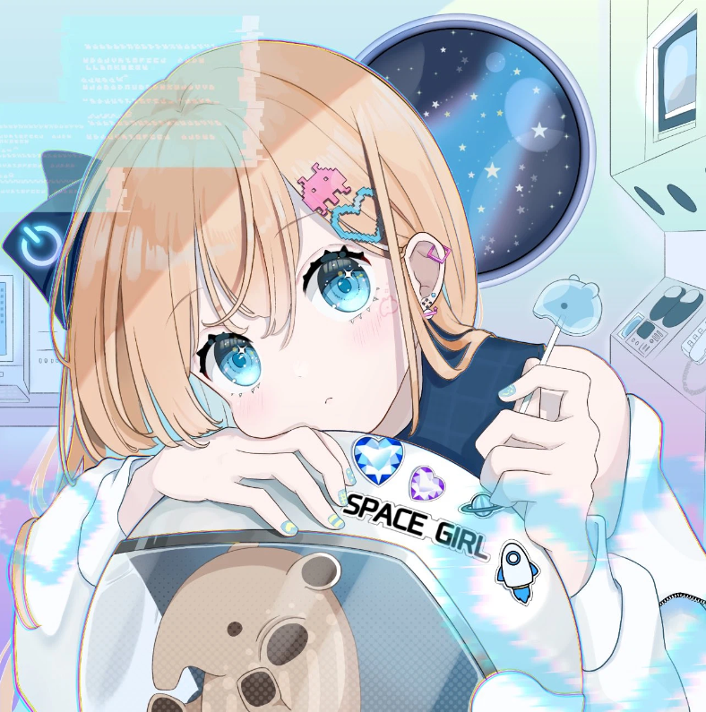
وقتی صحبت از شخصیت‌های ضروری در **'SPACE GIRL'** می‌شود، به ذهن فوراً **'مالایان تاپیر چان'** می‌آید که همچنین PFP **کانه نو اونو** است. با وجود ظاهر شدن گهگاهی، حضور بی‌نظیری دارد و جذابیتی دارد که همه، پیر و جوان، آن را دوست دارند. شخصیتی جدید که به عنوان دوست 'مالایان تاپیر چان' متولد شده است، **'Holy'** است!! با ظاهری جذاب که نمی‌توان از آن چشم‌پوشی کرد، به سرعت به یک شخصیت محبوب تبدیل شده است. علاوه بر حضور در **'SPACE GIRL'**، او احتمالاً به عنوان یک شخصیت مستقل نیز محبوبیت خواهد یافت، درست مانند 'مالایان تاپیر چان'.
شروع به کار Vtuber رین چان
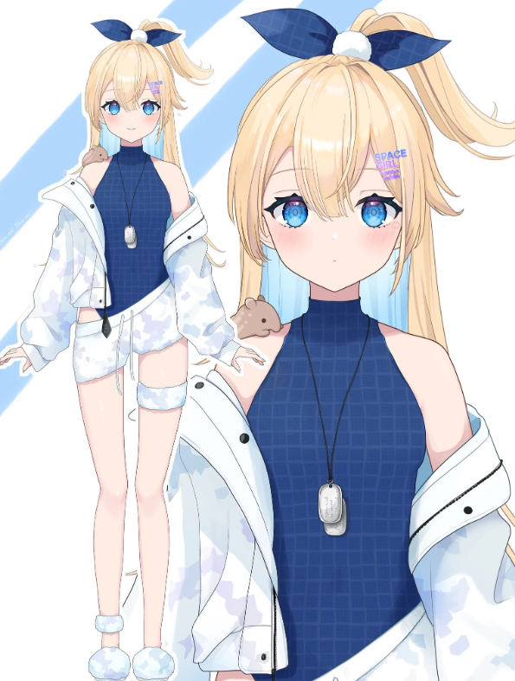
به عنوان یک **توسعه جدید** در **'SPACE GIRL'**، **کانه نو اونو** یک **Vtuber** ایجاد کرده است. نام او **'رین چان'** است!! ظاهر او در ویدئوها او را فوق‌العاده دوست‌داشتنی می‌کند!! استعداد نابغه کانه نو اونو به طور کامل اینجا به نمایش گذاشته شده است.
به گفته کانه نو اونو، او متعلق به مرکز فرماندهی با درجه ستوان سوم است. غذای مورد علاقه او یوكان آب است، و جمله مورد علاقه‌اش این است: 'اگر وقت داری، میز من را تمیز کن؟'
انیمیشن‌های او بر روی صفحه‌های بزرگ در **شیبویا** نمایش داده می‌شوند و محبوبیت او مطمئناً بیشتر خواهد شد! من بسیار مشتاقانه منتظر ماجراجویی‌های آینده رین چان هستم!
اخبار بزرگ: همکاری با 'SpaceX'!
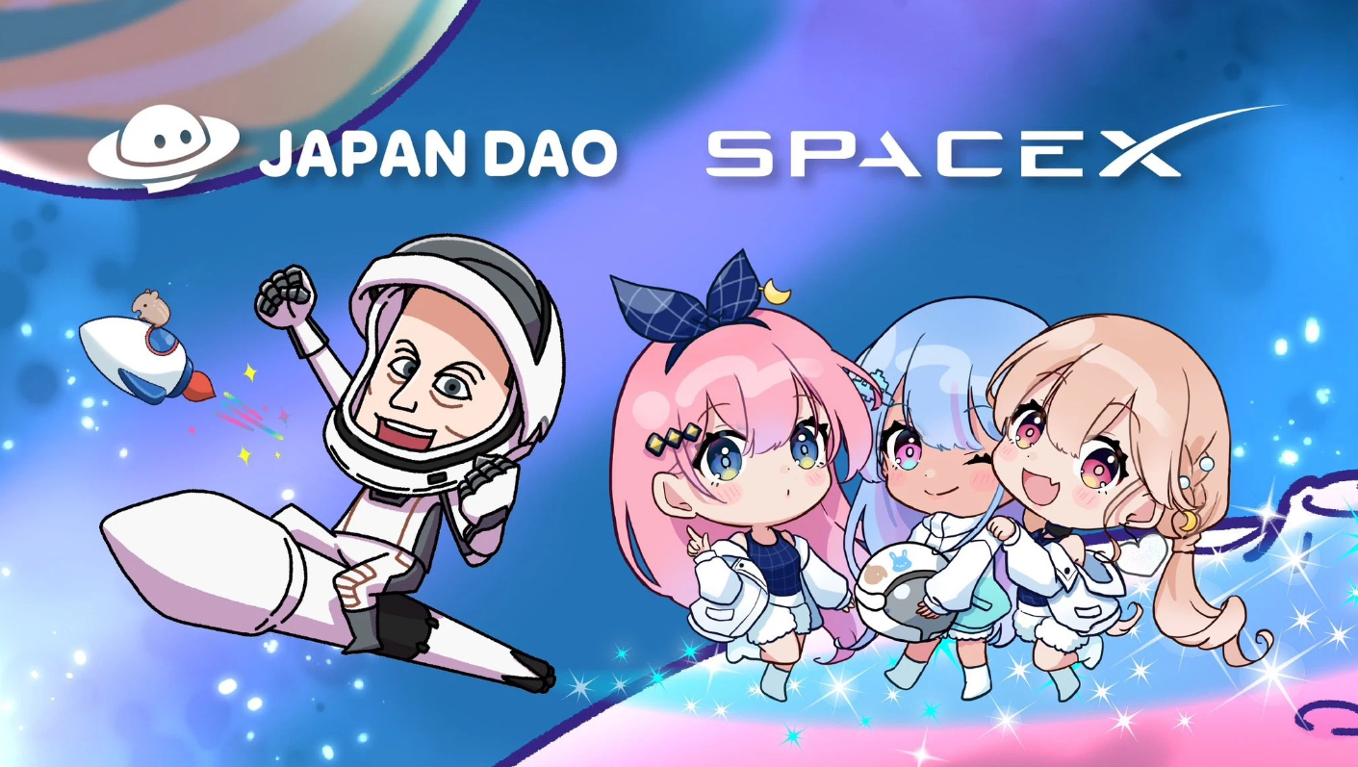
بدون شک، همکاری بین **'SpaceX'**، به رهبری **ایلان ماسک** معروف، و **'JAPAN DAO'** اعلام شده است، جایی که NFTهای شخصیت‌های محبوب JAPAN DAO به عنوان اولین‌ها در جهان به فضا خواهند رفت. بیانیه مطبوعاتی شامل یک تصویر از **ایلان ماسک** و همچنین یک تصویر از **'SPACE GIRL'** است.
با شرکت در این پروژه بسیار مورد توجه که توجه جهانیان را به خود جلب کرده است، ما معتقدیم که **'JAPAN DAO'** و همچنین بسیاری از پروژه‌ها، از جمله **'SPACE GIRL'**، هم در سطح ملی و هم بین‌المللی بیشتر شناخته خواهند شد و محبوبیت بیشتری کسب خواهند کرد!
علاوه بر این، ما امیدواریم که **فضا** و **NFTها** به مفاهیمی نزدیک‌تر برای همه تبدیل شوند!
**PRTIME**
https://prtimes.jp/main/html/rd/p/000000021.000134601.html
**حساب X (توییتر)**
[@SpaceX](https://x.com/SpaceX)
**note (مقاله معرفی)**
https://note.com/japan_dao/n/n3b2996857a39
خلاصه
در این شماره از مجله JAPAN DAO، ما به معرفی پس‌زمینه و جذابیت **'SPACE GIRL'** و همچنین تحولات آینده آن پرداختیم. امیدواریم که بسیاری از خوانندگان 'SPACE GIRL' را جذاب بیابند و مشتاق آینده آن باشند.
لطفاً **'SPACE GIRL'** را دنبال کنید و به لذت بردن از دنیای او با ما ادامه دهید!
برای کسانی که می‌خواهند بیشتر در مورد فعالیت‌های JAPAN DAO بدانند، حتماً حساب‌های رسمی زیر را دنبال کنید تا به محض امکان به‌روزرسانی‌های جدید را دریافت کنید!
- 🐦 X (قبلاً توییتر): https://twitter.com/japannftmuseum
- 💬 Discord: https://discord.com/invite/japandao
- 📸 Instagram: https://www.instagram.com/japannftmuseum/
لطفاً ما را دنبال کنید و به ما لایک بدهید 💛!

